HỌC VIỆN CÔNG NGHỆ BƯU CHÍNH VIỄN THÔNG
KHOA AN TOÀN THÔNG TIN



BÁO CÁO BÀI TẬP NHÓM
HỌC PHẦN: HỆ ĐIỀU HÀNH WINDOWS VÀ LINUX/UNIX
MÃ HỌC PHẦN: SEC1305
ĐỀ TÀI: TRIỂN KHAI CÀI ĐẶT TRÌNH DUYỆT GOOGLE CHROME TRÊN TẤT CẢ USER

Các sinh viên thực hiện:
MSV: B25DCAT020 Tên: Lê Đức Chính
MSV: B25DCAT072 Tên: Phạm Phùng Khôi
MSV: B25DCAT148 Tên: Phạm Nhật Thức
MSV: B25DCAT135 Tên: Hà Huy Thành
Tên nhóm: Nhóm 2
Tên lớp: D25CTAT01-B

Giảng viên hướng dẫn: Nguyễn Hoa Cương
HÀ NỘI 2026

TÓM TẮT
Đề tài tìm hiểu việc chuẩn bị gói cài đặt Google Chrome Enterprise trên Windows Server và kiểm tra khả năng sử dụng trình duyệt từ các tài khoản khác nhau. Môi trường được thể hiện trong ảnh gồm Windows Server dùng để chuẩn bị gói MSI và máy Windows 10 x64 dùng để mở Chrome trong hai phiên đăng nhập.
Phần thực nghiệm tập trung vào hai nội dung: kiểm tra Chrome có khởi chạy được trong hai phiên đăng nhập hay không và đối chiếu dấu trang Test_user_A giữa hai phiên. Trong ảnh, hai tài khoản được hiển thị là netbios\admin123 và netbios\user1; báo cáo quy ước gọi lần lượt là User_A và User_B để dễ theo dõi.
Phần cơ sở lý thuyết tập trung vào sự khác nhau giữa cài đặt Per-User và Per-Machine, cách dữ liệu Chrome gắn với hồ sơ người dùng, đồng thời khái quát Chrome Policy ở mức lý thuyết. Ảnh hiện có cho thấy Chrome được mở trong hai phiên và dấu trang có trạng thái hiển thị khác nhau giữa các phiên; các bằng chứng này chưa đủ để xác nhận toàn bộ dữ liệu hồ sơ được tách biệt trong mọi trường hợp.
Phạm vi báo cáo chưa bao gồm kiểm thử Chrome Policy và quyền truy cập Registry/tệp hệ thống. Chrome Policy được giữ lại ở phần cơ sở lý thuyết, nhưng không được xem là nội dung đã thực nghiệm hoặc là kết quả đã kiểm chứng.

MỤC LỤC
CHƯƠNG 1. GIỚI THIỆU ĐỀ TÀI
1.1. Bối cảnh và lý do chọn đề tài
1.2. Mục tiêu
1.3. Phạm vi và giới hạn
1.4. Phương pháp thực hiện
CHƯƠNG 2. CƠ SỞ LÝ THUYẾT
2.1. Per-User và Per-Machine
2.2. App Policy
2.3. User Profile
2.4. Mối liên hệ giữa các thành phần
CHƯƠNG 3. THIẾT KẾ PHÒNG THÍ NGHIỆM
3.1. Mô hình tổng thể
3.2. Tài khoản và phân quyền
3.3. Hai nội dung kiểm tra
CHƯƠNG 4. TRIỂN KHAI CHROME
4.1. Chuẩn bị gói MSI
4.2. Xác minh cài đặt
CHƯƠNG 5. QUẢN LÝ CHROME POLICY
5.1. Cấu trúc Registry
5.2. Chính sách cấp máy
5.3. Chính sách cấp người dùng
5.4. Xác minh và khôi phục
CHƯƠNG 6. THỰC NGHIỆM
6.1. Machine installation
6.2. User isolation
CHƯƠNG 7. KẾT LUẬN
7.1. Kết luận
7.2. Hướng phát triển

CHƯƠNG 1. GIỚI THIỆU ĐỀ TÀI

1.1. Bối cảnh và lý do chọn đề tài
Trong môi trường tổ chức, cài đặt phần mềm trên máy tính không chỉ là thao tác đưa ứng dụng vào hệ điều hành. Người quản trị còn cần bảo đảm phần mềm có thể sử dụng bởi đúng đối tượng, cấu hình được áp dụng nhất quán và người dùng thông thường không tùy ý thay đổi những thành phần quan trọng của hệ thống. Trình duyệt web là ứng dụng phổ biến, có liên quan trực tiếp đến hoạt động học tập, làm việc, truy cập dịch vụ và xử lý dữ liệu, vì vậy việc triển khai và quản lý trình duyệt là một tình huống phù hợp để khảo sát các nguyên tắc quản trị Windows.
Google Chrome có gói cài đặt dành cho môi trường doanh nghiệp. Đây là tình huống phù hợp để tìm hiểu cách chuẩn bị gói cài đặt trên Windows Server và kiểm tra khả năng khởi chạy trình duyệt từ các tài khoản khác nhau. Ngoài việc kiểm tra ứng dụng có mở được hay không, nhóm còn đối chiếu một dấu trang giữa hai phiên đăng nhập để quan sát dữ liệu hồ sơ người dùng.
Môi trường được thể hiện trong ảnh gồm Windows Server dùng để chuẩn bị gói Chrome Enterprise MSI và máy Windows 10 x64 dùng để kiểm tra trình duyệt theo hai phiên đăng nhập. Phạm vi báo cáo tập trung vào việc mở Chrome ở hai tài khoản và đối chiếu dấu trang giữa các phiên này.

1.2. Mục tiêu
- Tìm hiểu sự khác nhau giữa cài đặt Per-User và Per-Machine.
- Chuẩn bị gói Google Chrome Enterprise MSI và kiểm tra việc khởi chạy Chrome trên máy thử nghiệm.
- Đối chiếu dấu trang giữa hai phiên đăng nhập để quan sát sự khác biệt về dữ liệu hồ sơ Chrome.
- Ghi nhận ảnh minh chứng và nêu rõ giới hạn của kết quả kiểm tra.

1.3. Phạm vi và giới hạn
Phạm vi báo cáo gồm việc chuẩn bị gói Chrome Enterprise MSI trên Windows Server, kiểm tra Chrome trên máy Windows 10 x64 và so sánh dấu trang trong hai phiên đăng nhập. Trong ảnh kiểm thử, hai tài khoản hiển thị là netbios\admin123 và netbios\user1; để dễ theo dõi, các phần sau quy ước gọi lần lượt là User_A và User_B. Báo cáo không trình bày kết quả kiểm thử Chrome Policy hoặc quyền truy cập Registry/tệp hệ thống vì các nội dung này chưa được thực hiện trong phạm vi thực nghiệm.
Thực nghiệm còn giới hạn ở hai tài khoản và các ảnh chụp giao diện hiện có. Ảnh minh chứng cho thấy Chrome được mở trong hai phiên, nhưng không thể hiện đầy đủ lệnh cài đặt MSI, nhật ký cài đặt hoặc đường dẫn chương trình trên máy kiểm thử. Vì vậy, báo cáo chỉ kết luận trong phạm vi các thao tác có thể quan sát được.

1.4. Phương pháp thực hiện
Nhóm tìm hiểu sự khác nhau giữa hai phạm vi cài đặt, chuẩn bị gói Chrome Enterprise MSI trên Windows Server, sau đó mở Chrome trong hai phiên đăng nhập trên máy Windows 10 x64. Dấu trang Test_user_A được dùng làm mục đối chiếu giữa hai phiên.

CHƯƠNG 2. CƠ SỞ LÝ THUYẾT

2.1. Per-User và Per-Machine
Per-User và Per-Machine mô tả hai phạm vi phổ biến khi cài đặt phần mềm trên Windows. Sự khác biệt cốt lõi nằm ở vị trí chương trình được cài, đối tượng có thể sử dụng ứng dụng và quyền cần thiết để triển khai.
Tiêu chí | Per-User | Per-Machine
Phạm vi | Gắn với một hồ sơ người dùng; chủ yếu phục vụ người dùng đó. | Được cài ở phạm vi toàn máy; thường có thể sử dụng từ nhiều tài khoản trên cùng máy.
Vị trí điển hình | Trong vùng dữ liệu của người dùng, chẳng hạn thư mục hồ sơ hoặc AppData. | Trong thư mục chương trình của hệ thống, ví dụ Program Files.
Quyền cài đặt | Có thể không cần quyền quản trị nếu trình cài đặt hỗ trợ cài theo người dùng. | Thông thường cần quyền quản trị hoặc tiến trình cài đặt được cấp quyền tương ứng.
Quản lý cập nhật | Có thể phụ thuộc vào người dùng và cơ chế cập nhật của ứng dụng. | Dễ phù hợp hơn với quy trình triển khai và quản trị phần mềm ở cấp máy.
Tác động đến người dùng khác | Thường không làm ứng dụng trở thành bản cài dùng chung. | Có thể dùng một bản cài chung, trong khi dữ liệu cá nhân vẫn có thể tách riêng.
Trong đề tài | Dùng để đối chiếu về mặt khái niệm và đường dẫn. | Là phương án trọng tâm khi dùng Chrome Enterprise MSI.

Theo tài liệu triển khai Chrome Enterprise, bản cài ở cấp người dùng và bản cài ở cấp hệ thống có vị trí cài đặt khác nhau; gói MSI dùng trong kịch bản triển khai doanh nghiệp hướng tới cài đặt cấp hệ thống. Cài đặt MSI cũng có thể thay thế phiên bản Chrome đã được cài theo người dùng, do đó cần kiểm tra phiên bản hiện có trước khi triển khai.
Điểm cần phân biệt
Cài Chrome một lần ở phạm vi máy tính không có nghĩa là tất cả người dùng sẽ chia sẻ cùng lịch sử, cookie, mật khẩu đã lưu hoặc dấu trang. Chương trình có thể dùng chung nhưng dữ liệu hồ sơ vẫn gắn với từng tài khoản Windows.

2.2. App Policy
Chrome Policy là cơ chế quản trị cho phép xác định một số thiết lập của Google Chrome thông qua chính sách. Khác với các tùy chọn do người dùng tự thay đổi trong giao diện trình duyệt, chính sách quản trị có thể đặt cấu hình mặc định hoặc hạn chế việc thay đổi một số thiết lập. Trên Windows, các chính sách có thể được khai báo trong Registry hoặc quản lý bằng công cụ chính sách nhóm.
Hai nhánh Registry thường gặp trong phạm vi quản trị Chrome trên Windows gồm:
HKLM\SOFTWARE\Policies\Google\Chrome — nhánh chính sách cấp máy; chính sách phù hợp được cấu hình tại đây có thể áp dụng cho các tài khoản sử dụng cùng máy tính.
HKCU\SOFTWARE\Policies\Google\Chrome — nhánh chính sách gắn với hive của tài khoản Windows hiện đang đăng nhập, thường được dùng để cấu hình theo người dùng.
Tên chính sách, kiểu dữ liệu và giá trị phải tuân theo tài liệu của từng chính sách. Ví dụ, ShowHomeButton sử dụng giá trị DWORD, còn HomepageLocation sử dụng giá trị chuỗi. Sau khi cấu hình, quản trị viên có thể kiểm tra các chính sách Chrome nhận diện tại chrome://policy.

2.3. User Profile
User Profile là vùng cấu hình và dữ liệu được Windows quản lý riêng cho từng tài khoản. Khi người dùng đăng nhập, Windows nạp hive Registry của hồ sơ tương ứng; HKEY_CURRENT_USER là giao diện truy cập đến phần cấu hình của tài khoản hiện hành. Hồ sơ người dùng cũng có các thư mục riêng để lưu tài liệu, cấu hình ứng dụng và dữ liệu cục bộ.
Chrome lưu dữ liệu hồ sơ, như dấu trang, lịch sử, cookie và nhiều cài đặt, trong vùng dữ liệu của người dùng hiện hành. Với cài đặt Chrome thông thường trên Windows, vị trí dữ liệu thường nằm dưới thư mục Local AppData của hồ sơ, ví dụ:
%LOCALAPPDATA%\Google\Chrome\User Data
Khi khởi chạy Chrome bằng hai tài khoản Windows khác nhau, mỗi tài khoản thông thường có vùng dữ liệu cục bộ riêng. Trong thực nghiệm này, dấu trang Test_user_A được dùng làm mục đối chiếu: ảnh chụp phiên User_A hiển thị dấu trang này, còn ảnh chụp phiên User_B không hiển thị mục đó.
Sự tách biệt này không phải là cam kết rằng quản trị viên không thể truy cập dữ liệu của tài khoản khác. Quản trị viên có thể quản lý quyền hệ thống và thay đổi quyền truy cập; đồng bộ Chrome bằng tài khoản Google hoặc thao tác xuất/nhập dữ liệu cũng có thể làm dữ liệu xuất hiện trên thiết bị hay hồ sơ khác. Vì vậy, phép thử chỉ đánh giá sự tách biệt mặc định trong môi trường cục bộ đã cấu hình, không chứng minh tính bí mật tuyệt đối.

2.4. Mối liên hệ giữa các thành phần
Phạm vi cài đặt quyết định chương trình được triển khai ở đâu và có thể được sử dụng từ những tài khoản nào. Hồ sơ người dùng lại quyết định dữ liệu cục bộ của Chrome được lưu theo phiên tài khoản nào. Vì vậy, việc Chrome mở được ở hai tài khoản không đồng nghĩa hai tài khoản dùng chung dấu trang, lịch sử hoặc các dữ liệu hồ sơ khác.

CHƯƠNG 3. THIẾT KẾ PHÒNG THÍ NGHIỆM

3.1. Mô hình tổng thể
Môi trường được thể hiện trong ảnh gồm Windows Server có thư mục chuẩn bị gói Chrome Enterprise MSI và máy Windows 10 x64 dùng để mở Chrome trong hai phiên đăng nhập. Trọng tâm kiểm tra là khả năng khởi chạy trình duyệt và sự khác nhau của dấu trang hiển thị giữa hai tài khoản.
Thành phần | Vai trò trong phần thực nghiệm | Minh chứng trong báo cáo
Windows Server | Nơi chuẩn bị gói Google Chrome Enterprise MSI. | Ảnh thư mục C:\DeployChrome và tệp cài đặt.
Windows 10 x64 | Máy xuất hiện trong các ảnh mở Chrome theo từng tài khoản. | Ảnh trình duyệt và lệnh whoami.
User_A (netbios\admin123) | Phiên có hiển thị dấu trang Test_user_A trong ảnh đối chiếu. | Ảnh Chrome có dấu trang Test_user_A.
User_B (netbios\user1) | Phiên được dùng để đối chiếu với User_A. | Ảnh Chrome của tài khoản user1.

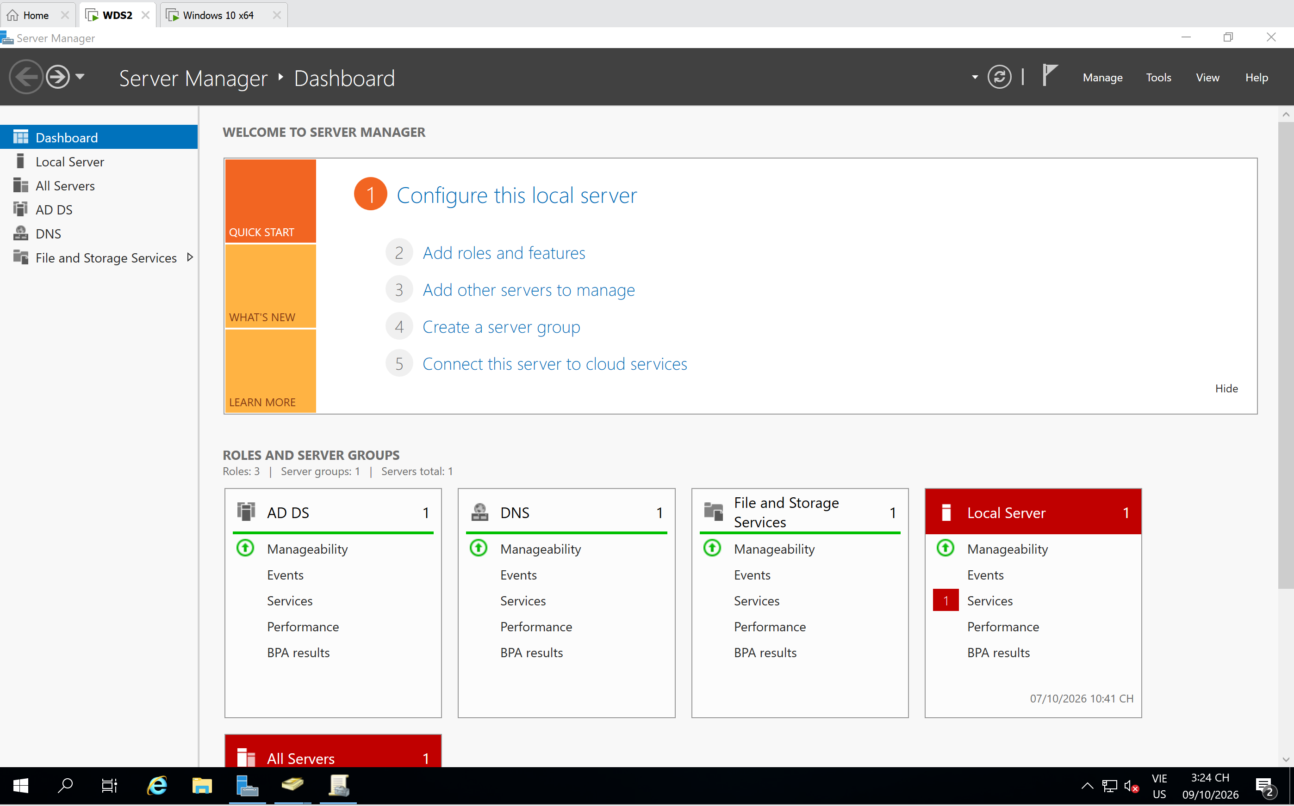
Hình 3.1. Môi trường Windows Server chuẩn bị gói cài đặt Chrome

3.2. Tài khoản và phân quyền
Có thể tạo hoặc kiểm tra tài khoản thông qua Computer Management > Local Users and Groups > Users. Tên và giao diện có thể khác đôi chút theo phiên bản Windows Server. Cần xác nhận User_A và User_B không nằm trong nhóm Administrators; thay vào đó, hai tài khoản nên thuộc nhóm Users hoặc nhóm tiêu chuẩn tương ứng. Chỉ dùng tài khoản Administrator khi thao tác thực sự cần quyền quản trị.
1. Mở Computer Management bằng quyền quản trị, truy cập Local Users and Groups > Users.
2. Tạo User_A và User_B với mật khẩu phù hợp chính sách mật khẩu của máy thử nghiệm.
3. Kiểm tra thuộc tính Member Of của mỗi tài khoản; loại bỏ khỏi nhóm Administrators nếu tài khoản được thêm vào nhóm này ngoài ý muốn.
4. Đăng xuất và đăng nhập lần lượt bằng User_A, User_B để Windows tạo hoặc nạp đúng hồ sơ.
5. Ghi lại tên hồ sơ thực tế, ví dụ C:\Users\User_A và C:\Users\User_B; không mặc định tên thư mục luôn trùng tên tài khoản nếu hồ sơ đã tồn tại từ trước.

3.3. Hai nội dung kiểm tra
Nhóm tập trung vào hai nội dung đã thực hiện: kiểm tra khả năng mở Chrome từ hai tài khoản và đối chiếu dấu trang giữa hai phiên.
Mã | Nội dung | Cách kiểm tra | Điều cần đối chiếu
T1 | Khởi chạy Chrome trên hai tài khoản | Chuẩn bị gói MSI trên Windows Server; mở Chrome trong hai phiên trên Windows 10 x64. | Chrome có mở được từ cả hai tài khoản hay không.
T2 | Đối chiếu dấu trang giữa hai hồ sơ | So sánh dấu trang Test_user_A giữa phiên User_A và User_B. | Dấu trang có xuất hiện giống nhau trong hai ảnh hay không.

CHƯƠNG 4. TRIỂN KHAI CHROME

4.1. Chuẩn bị gói MSI
Tải gói Google Chrome Enterprise dành cho Windows từ trang Chrome Enterprise chính thức. Cần chọn đúng kênh phát hành và kiến trúc phù hợp với môi trường thử nghiệm, đồng thời ghi nhận tên tệp và phiên bản.
1. Tải gói MSI từ trang Chrome Enterprise chính thức và kiểm tra tệp đã tải đầy đủ.
2. Tạo thư mục làm việc, ví dụ C:\Install. Thư mục này dùng để lưu MSI và log; cần tồn tại trước khi chạy lệnh.
3. Chép MSI vào thư mục trên. Ghi lại tên tệp và phiên bản trình duyệt trong nhật ký thực nghiệm.
4. Đóng các phiên Chrome đang chạy nếu cần; kiểm tra phiên bản hiện có để tránh tình huống MSI cũ hơn bản Chrome đã triển khai.
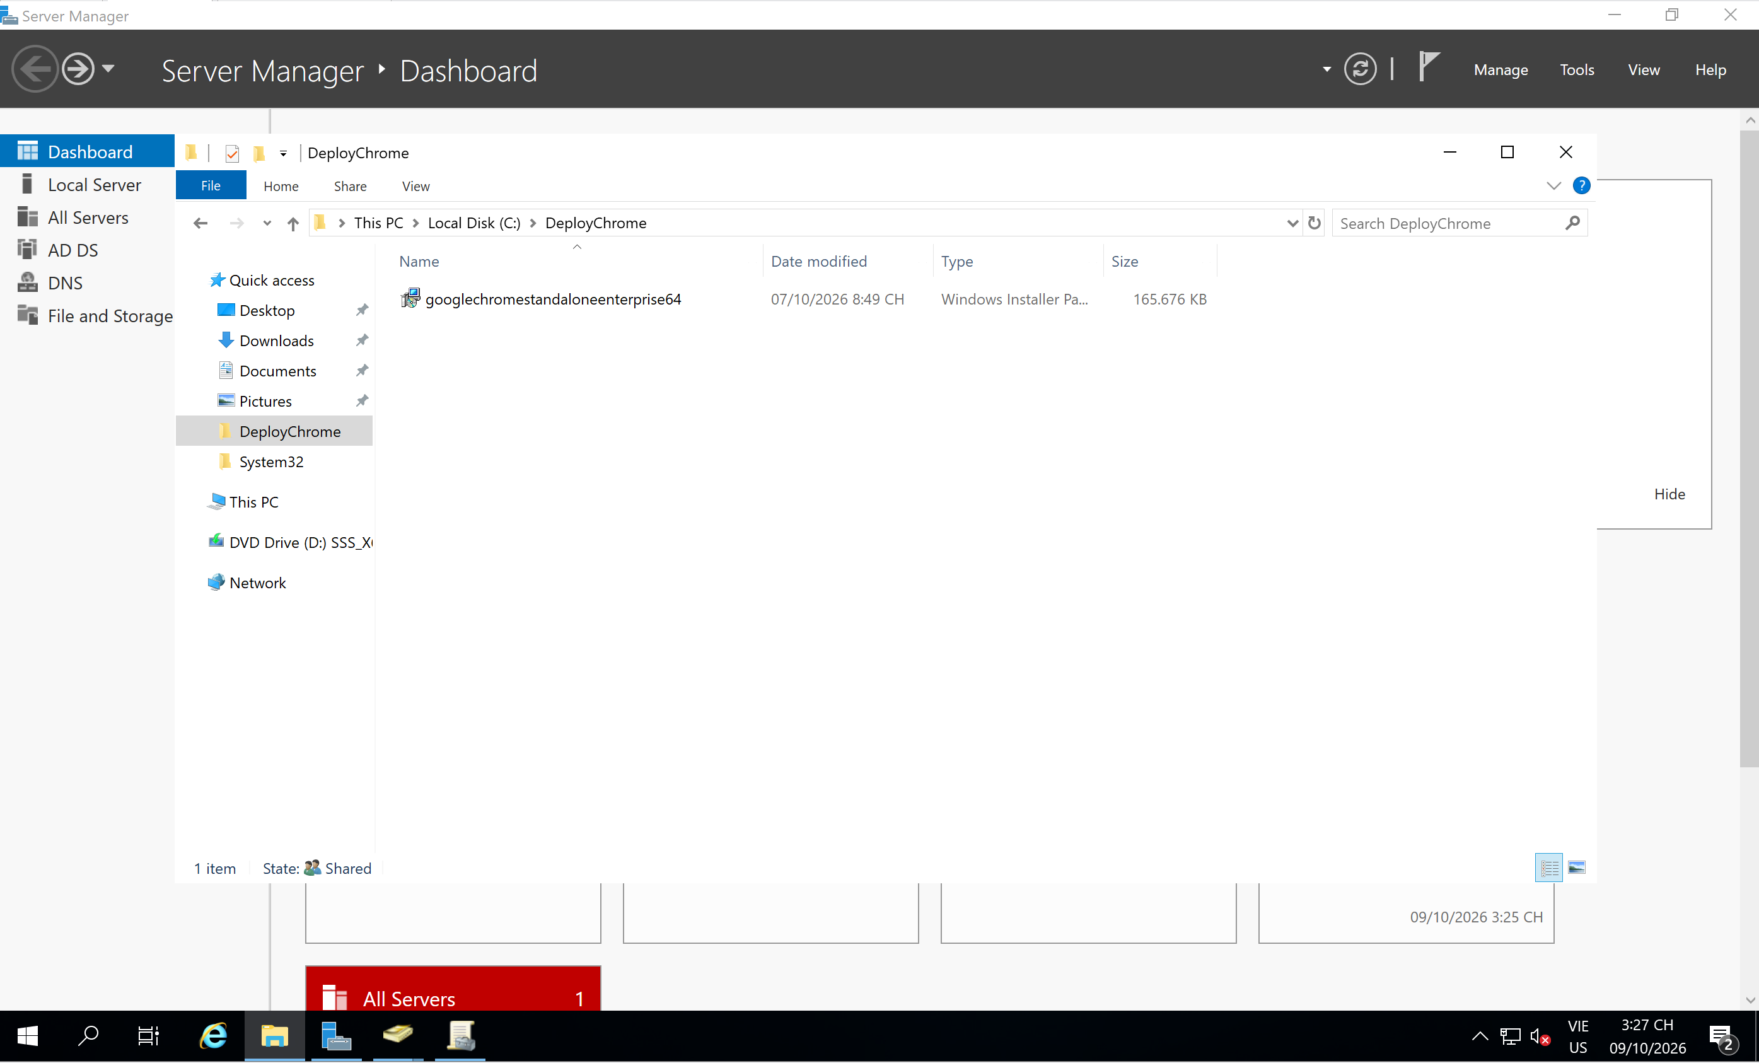
Hình 4.1. Gói Chrome Enterprise MSI trong thư mục C:\DeployChrome

4.2. Xác minh cài đặt
Sau khi cài đặt, đăng nhập lần lượt User_A và User_B để kiểm tra ứng dụng. Với cài đặt cấp hệ thống, vị trí chương trình thường ở dưới Program Files; tài liệu triển khai Chrome phân biệt vị trí cài cấp người dùng và vị trí cài cấp hệ thống. Việc thấy biểu tượng trong Start Menu là bằng chứng hữu ích nhưng chưa đủ để khẳng định toàn bộ thông số cài đặt, vì vậy cần kiểm tra thêm đường dẫn và phiên bản.
- Kiểm tra thư mục cài đặt Chrome trong Program Files trên máy thử nghiệm.
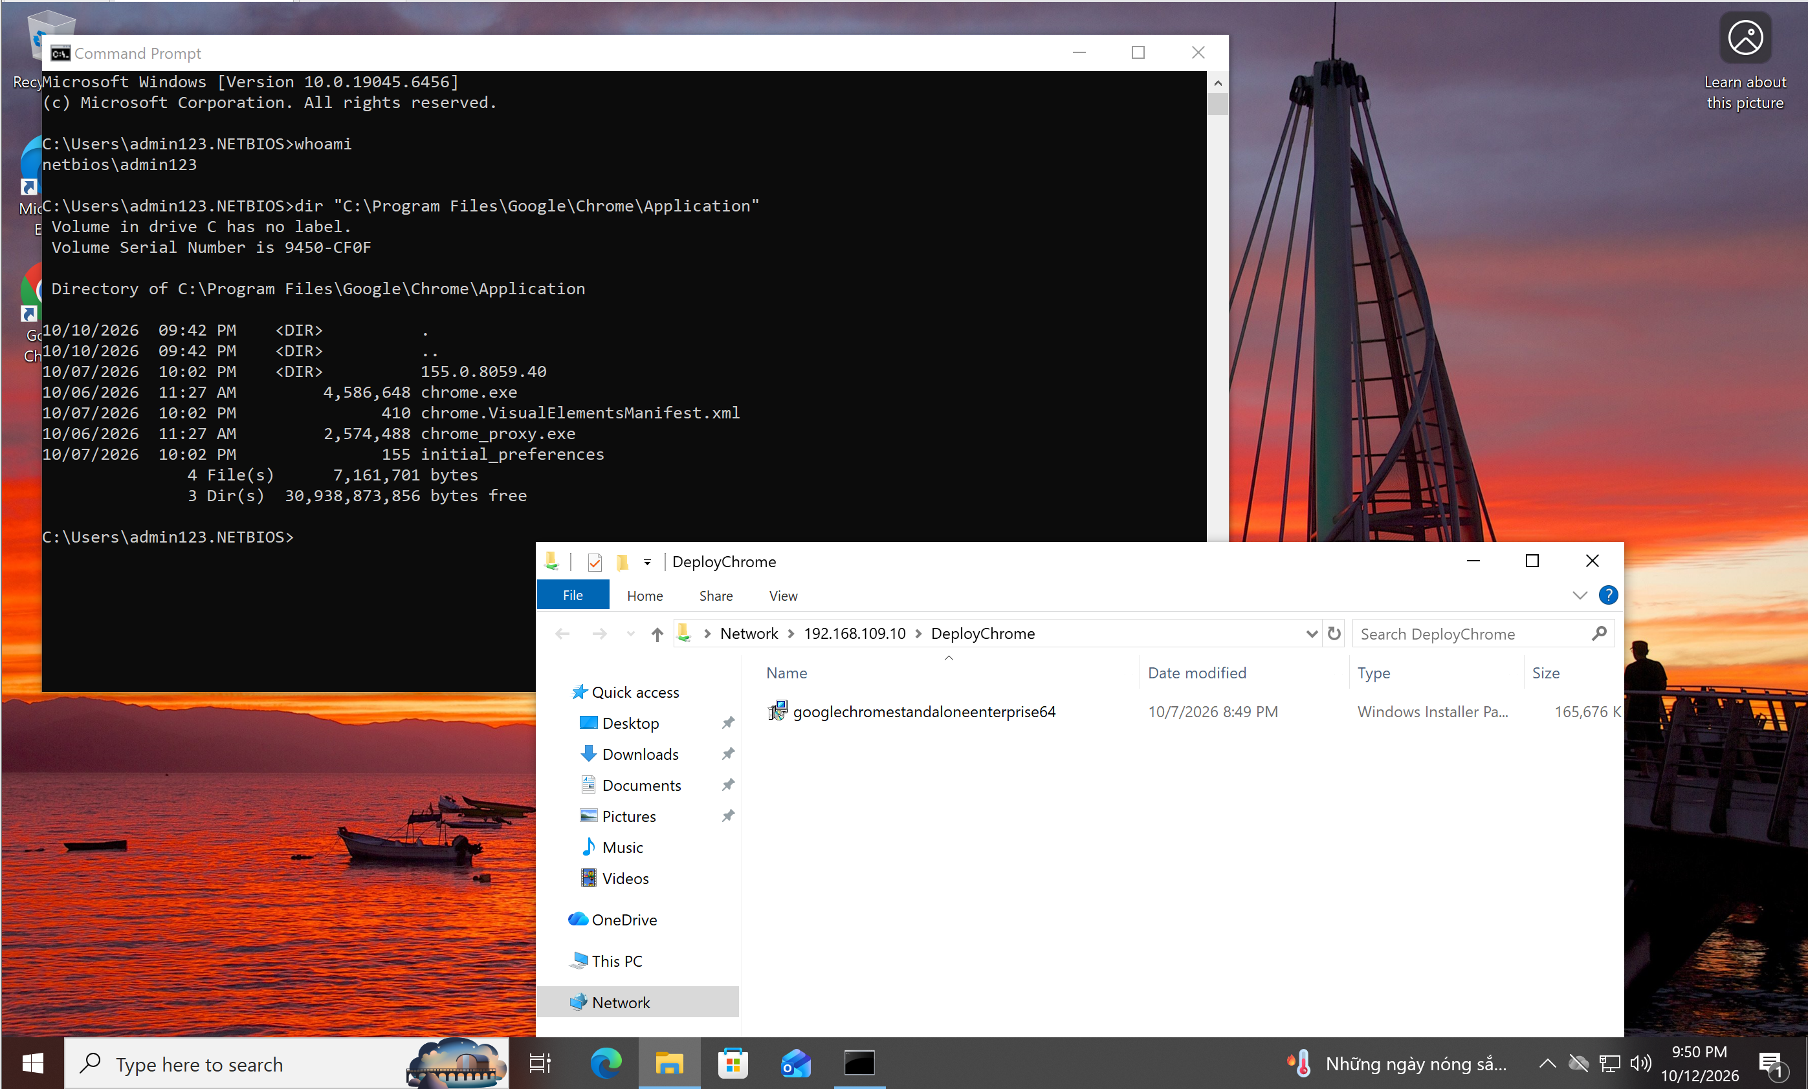
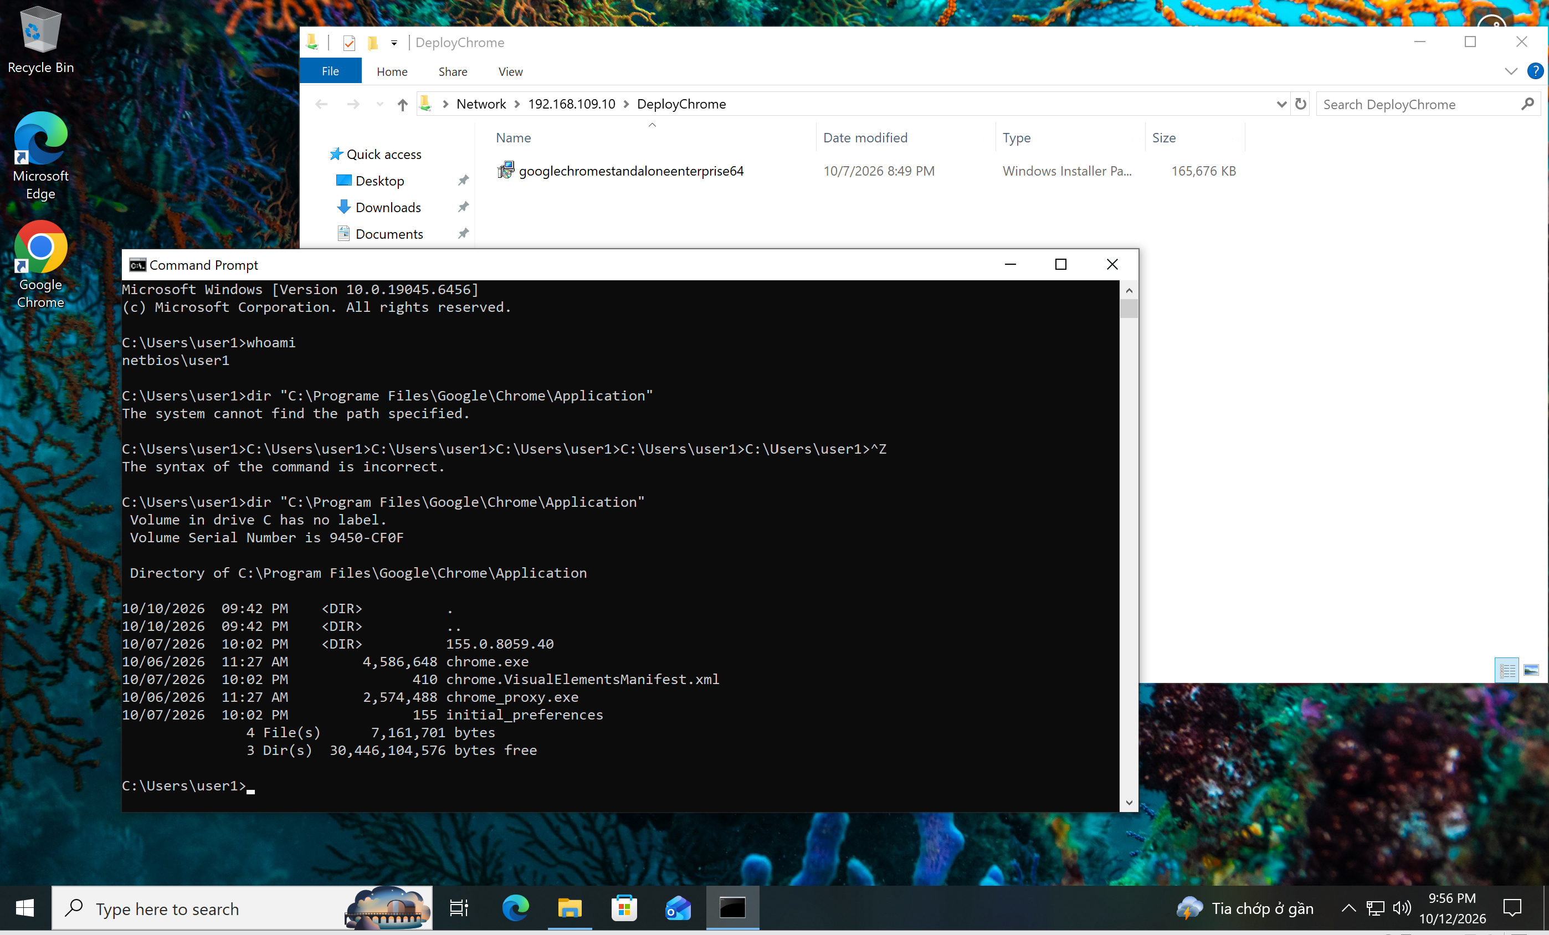
2. Mở Chrome bằng User_A, truy cập trang About Chrome để ghi nhận phiên bản.
3. Đăng xuất hoặc chuyển phiên, mở Chrome bằng User_B và xác nhận trình duyệt có thể chạy.
4. So sánh kết quả với mục tiêu T1 trong ma trận kiểm thử; ghi rõ mọi khác biệt so với dự kiến.
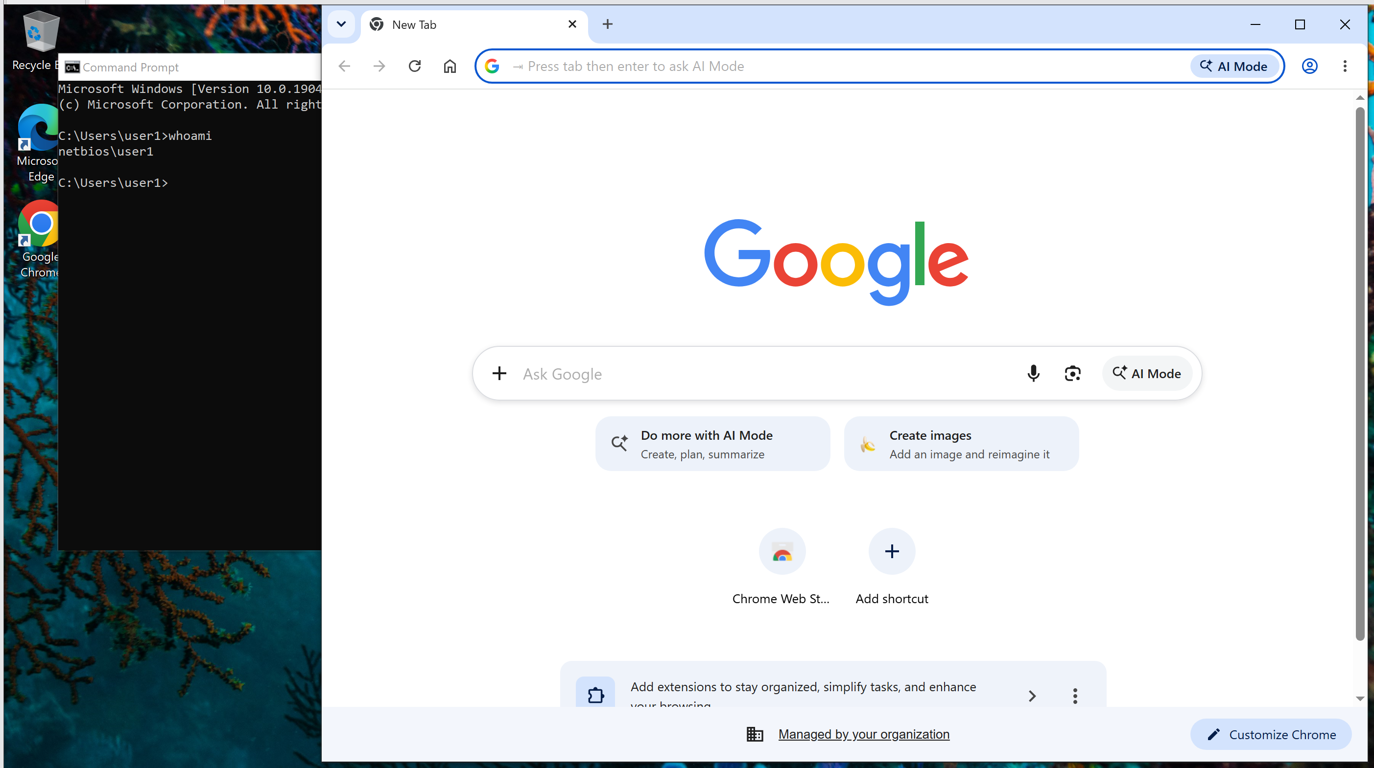

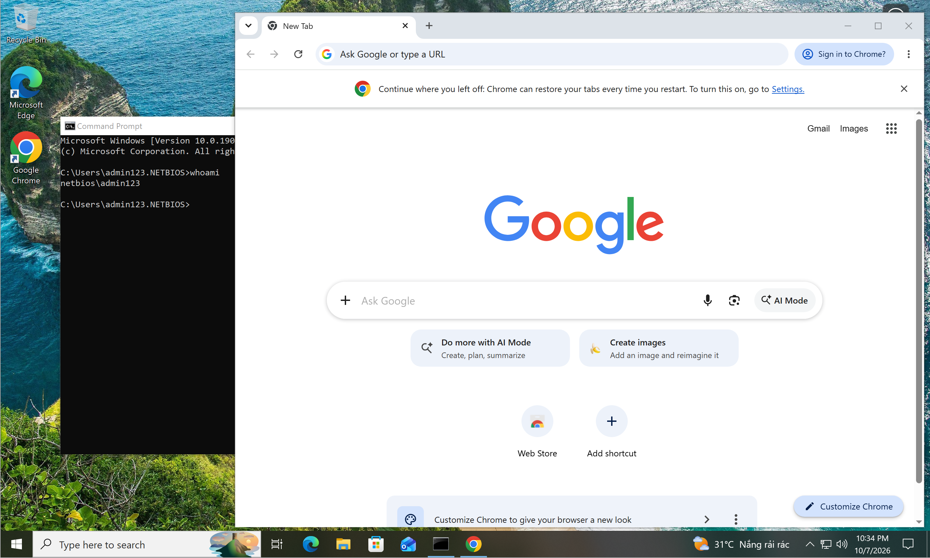
Hình 4.2. Chrome được mở trong hai phiên đăng nhập khác nhau

CHƯƠNG 5. QUẢN LÝ CHROME POLICY

5.1. Cấu trúc Registry
Chrome trên Windows có thể đọc các thiết lập quản trị từ những khóa Registry theo quy ước của Chrome Enterprise. Trong phạm vi đề tài, thử nghiệm hai vùng: khóa chính sách tại HKLM dành cho phạm vi máy và khóa chính sách tại HKCU dành cho tài khoản hiện tại. Google lưu ý cần sử dụng đúng tên giá trị và kiểu dữ liệu theo tài liệu chính sách; những thay đổi Registry cần được kiểm thử trước khi triển khai trên diện rộng.
Phạm vi | Đường dẫn | Ví dụ trong báo cáo | Cách áp dụng
Cấp máy | HKLM\SOFTWARE\Policies\Google\Chrome | ShowHomeButton = DWORD 1 | Quản trị viên; kỳ vọng dùng làm chính sách máy.
Cấp người dùng | HKCU\SOFTWARE\Policies\Google\Chrome | HomepageLocation = REG_SZ “https://example.com” | Đăng nhập User_A rồi nhập giá trị trong HKCU của chính tài khoản đó.

Không nên nhầm HKEY_CURRENT_USER đang hiển thị trong Registry Editor với hive của một tài khoản khác. Nếu Administrator mở Registry Editor và nhập giá trị dưới HKCU, giá trị đó thuộc hồ sơ Administrator, không phải User_A. Để kiểm thử chính sách HKCU của User_A, hãy đăng nhập bằng User_A rồi nhập cấu hình trong phiên này; hoặc sử dụng quy trình quản lý hive phù hợp và xác minh lại đúng tài khoản.

5.2. Cấu hình chính sách cấp máy
Ví dụ minh họa sử dụng chính sách ShowHomeButton để bật nút Trang chủ trong Chrome. Trước tiên, tạo điểm khôi phục thao tác bằng cách xuất khóa hiện có nếu khóa đã tồn tại. Sau đó, đăng nhập bằng Administrator hoặc mở công cụ Registry với quyền quản trị và tạo giá trị phù hợp.
Windows Registry Editor Version 5.00
[HKEY_LOCAL_MACHINE\SOFTWARE\Policies\Google\Chrome]
"ShowHomeButton"=dword:00000001
Có thể lưu nội dung trên thành tệp .reg rồi nhập trong phiên quản trị hoặc tạo giá trị bằng Registry Editor. Nếu khóa chưa tồn tại, cần tạo đủ các khóa cha. Sau khi cấu hình, khởi động lại Chrome hoặc làm mới chính sách trong chrome://policy. Tên và kiểu dữ liệu cần được đối chiếu với danh sách chính sách chính thức trước khi sử dụng trong bài thực nghiệm.
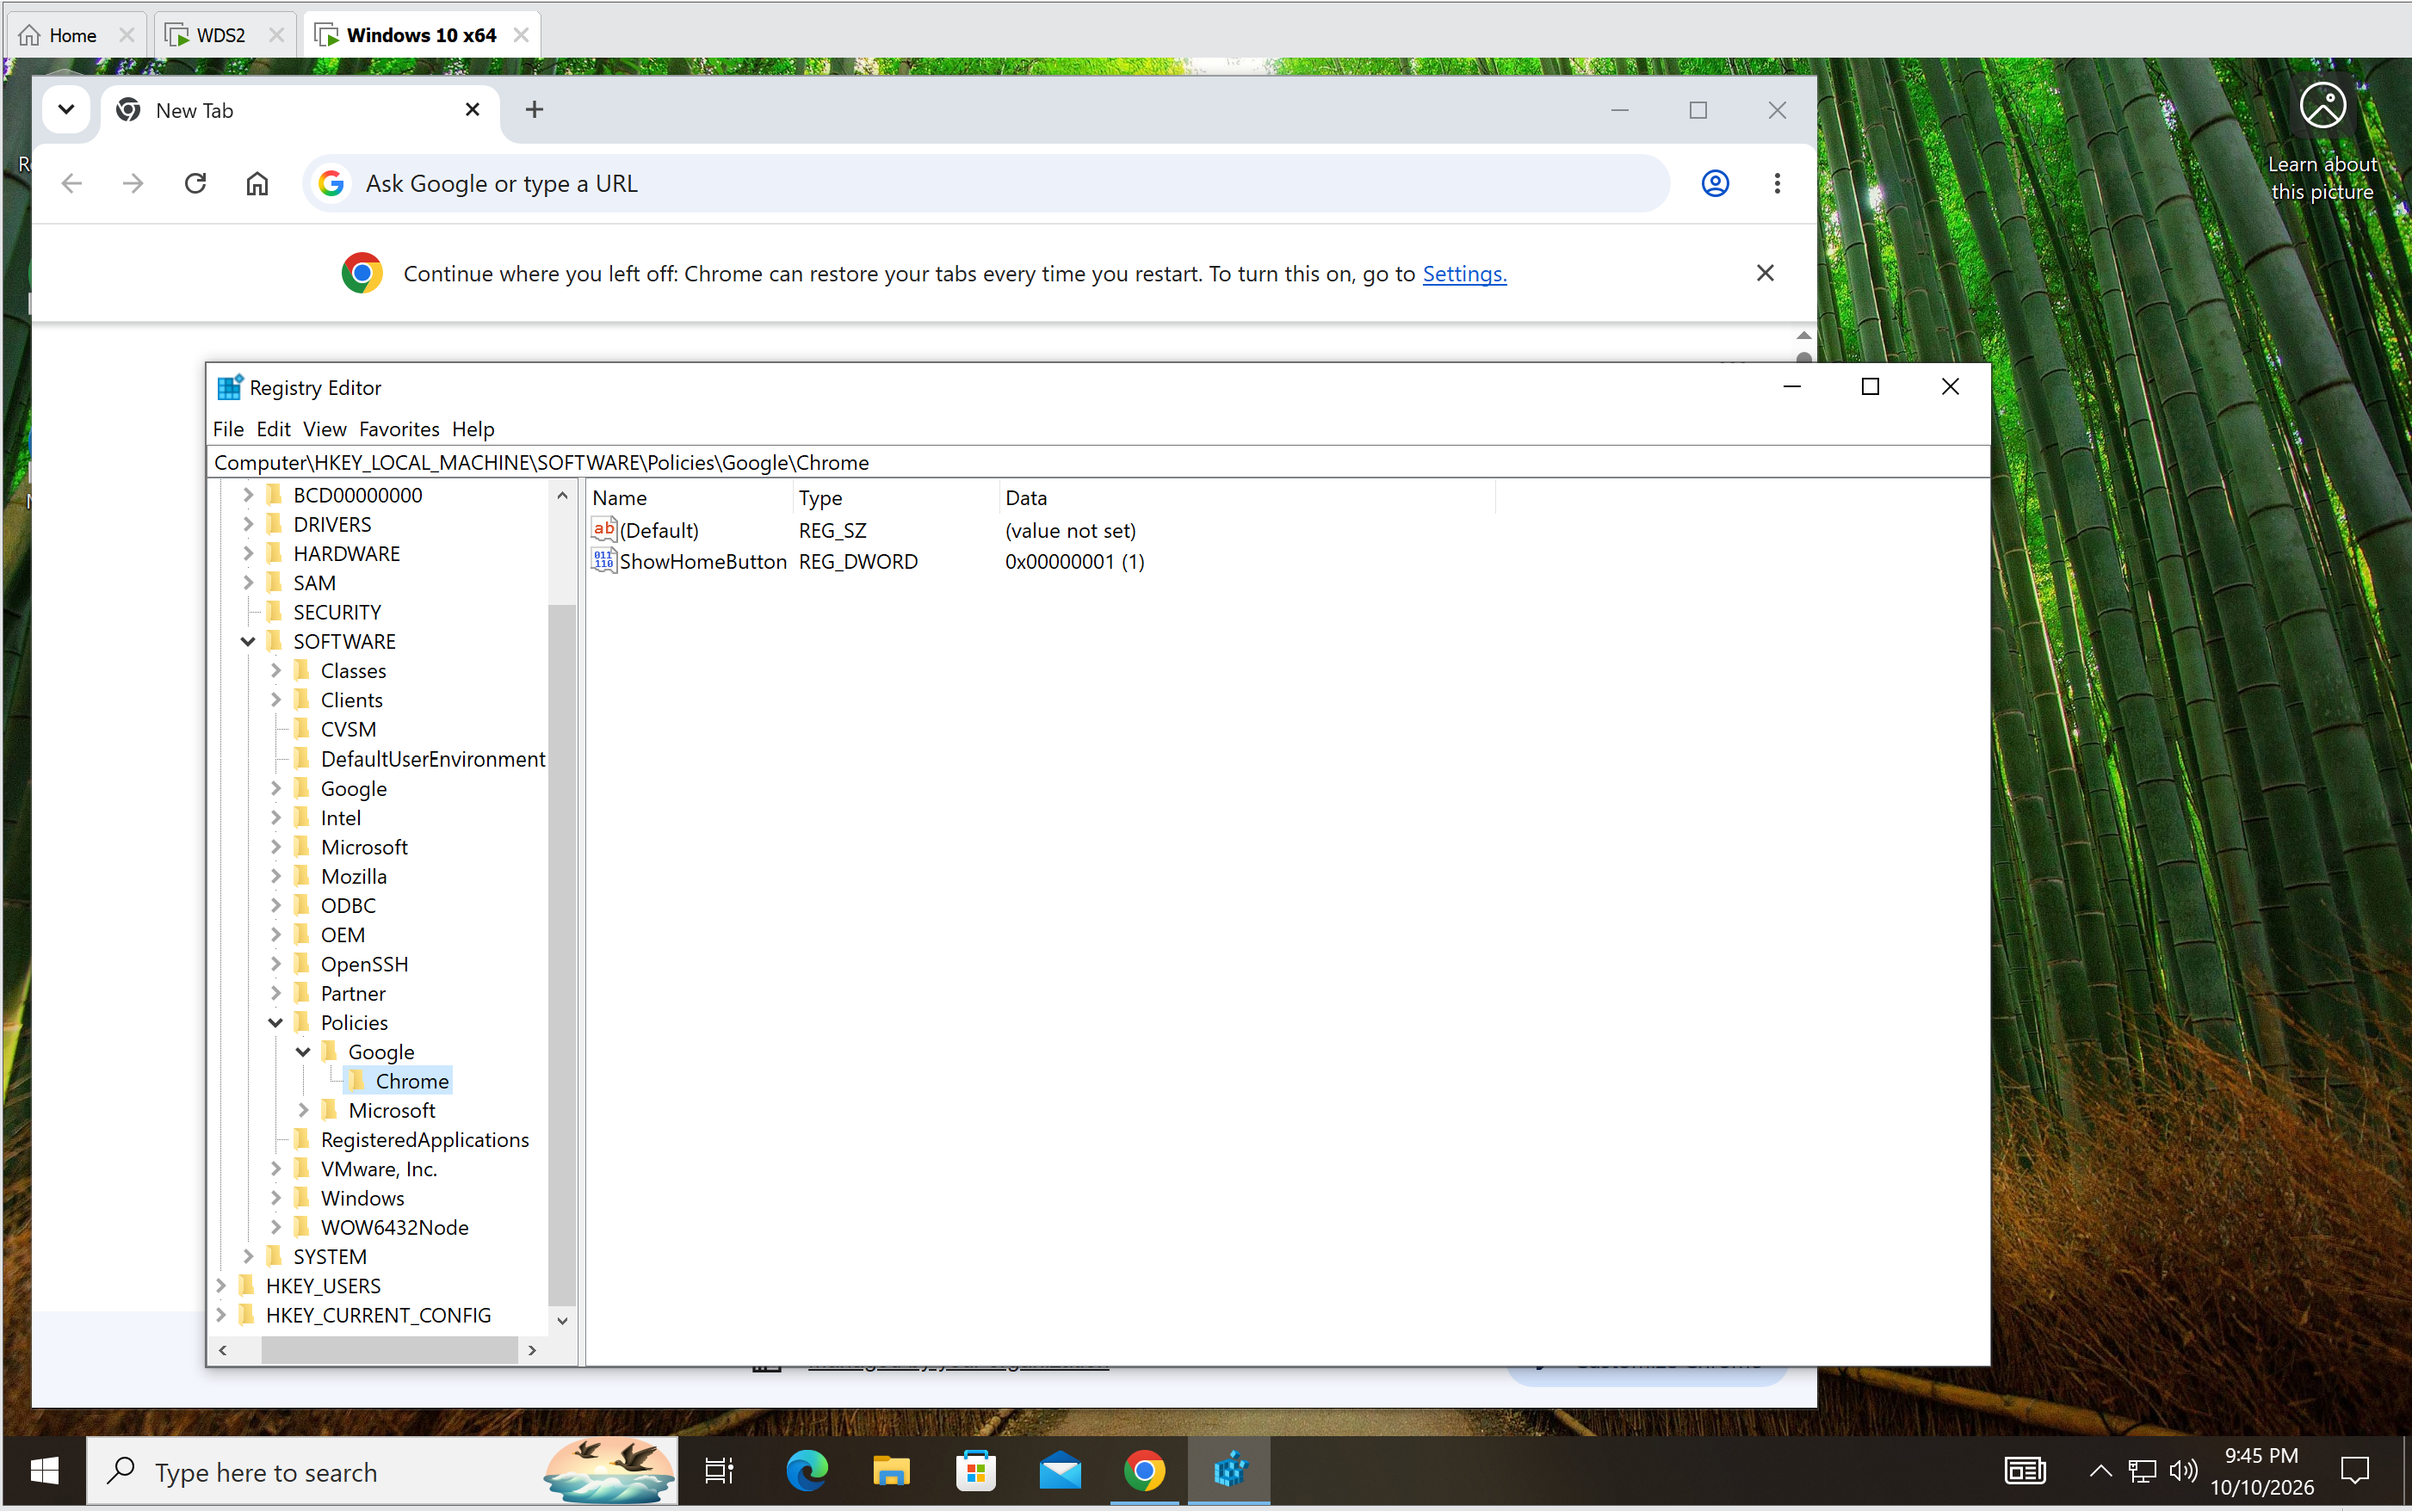
Hình 5.1. Giá trị ShowHomeButton trong nhánh HKLM

5.3. Cấu hình chính sách cấp người dùng
Để quan sát phạm vi người dùng, báo cáo đề xuất khai báo HomepageLocation trong nhánh HKCU của User_A với giá trị thử nghiệm https://example.com. Đây là một giá trị minh họa, không phải trang bắt buộc cho môi trường tổ chức. Không cấu hình cùng tên chính sách này trong HKLM trong phép thử, để giảm khả năng hai phạm vi cùng khai báo một thiết lập.
Windows Registry Editor Version 5.00
[HKEY_CURRENT_USER\SOFTWARE\Policies\Google\Chrome]
"HomepageLocation"="https://example.com"
Thực hiện khi đã đăng nhập bằng User_A. Đóng rồi mở lại Chrome nếu cần và truy cập chrome://policy. Ở User_B, kiểm tra cùng tên chính sách nhưng không tự động tạo giá trị HKCU cho User_B. Kết quả chính cần ghi nhận là cấu hình nằm trong đúng hive người dùng và Chrome nhận diện chính sách như thế nào. Nếu chính sách không xuất hiện, cần kiểm tra đường dẫn, kiểu dữ liệu, chính tả tên chính sách, quyền truy cập và trạng thái trình duyệt; không được suy luận rằng Registry luôn có hiệu lực chỉ vì giá trị đã được tạo.
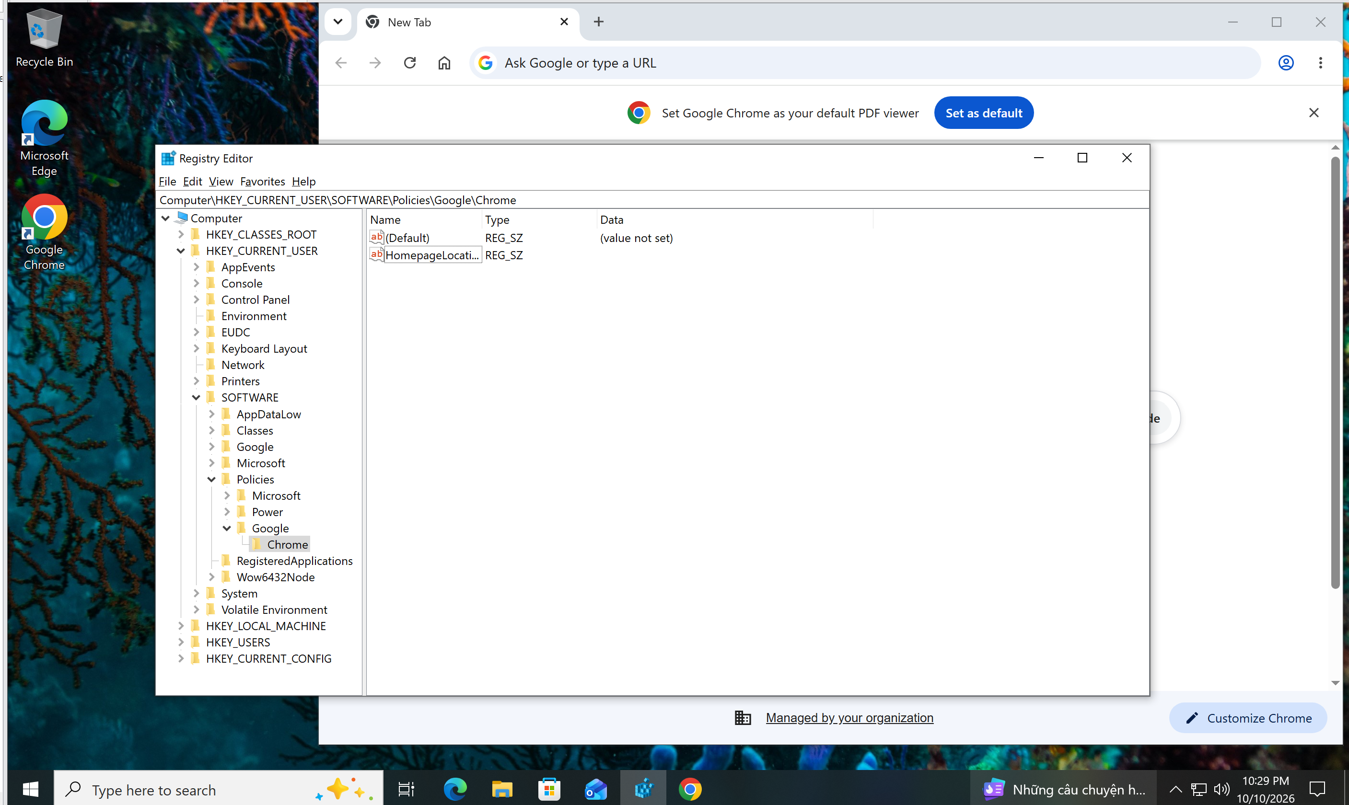
Hình 5.2. Chính sách HomepageLocation trong HKCU của User_A

5.4. Xác minh và khôi phục
Chrome cung cấp trang chrome://policy để xem các chính sách đang có hiệu lực và thông tin phạm vi, bao gồm những chính sách áp dụng cho máy hoặc người dùng hiện hành. Google hướng dẫn kiểm tra trang này sau khi áp dụng chính sách, đồng thời khuyến nghị tải lại chính sách khi cần.
1. Mở Chrome và truy cập chrome://policy.
2. Chọn Reload policies nếu giao diện có tùy chọn này.
3. Tìm ShowHomeButton và HomepageLocation; ghi lại giá trị, trạng thái và thông tin phạm vi mà Chrome hiển thị.
4. Lặp lại thao tác với User_A và User_B, không dùng một ảnh chụp để đại diện cho cả hai phiên.
5. Sau khi hoàn tất, xóa các giá trị thử nghiệm hoặc nhập lại bản sao Registry; mở Chrome kiểm tra rằng thiết lập đã trở về trạng thái mong muốn.

User_A:

Sau khi backup:
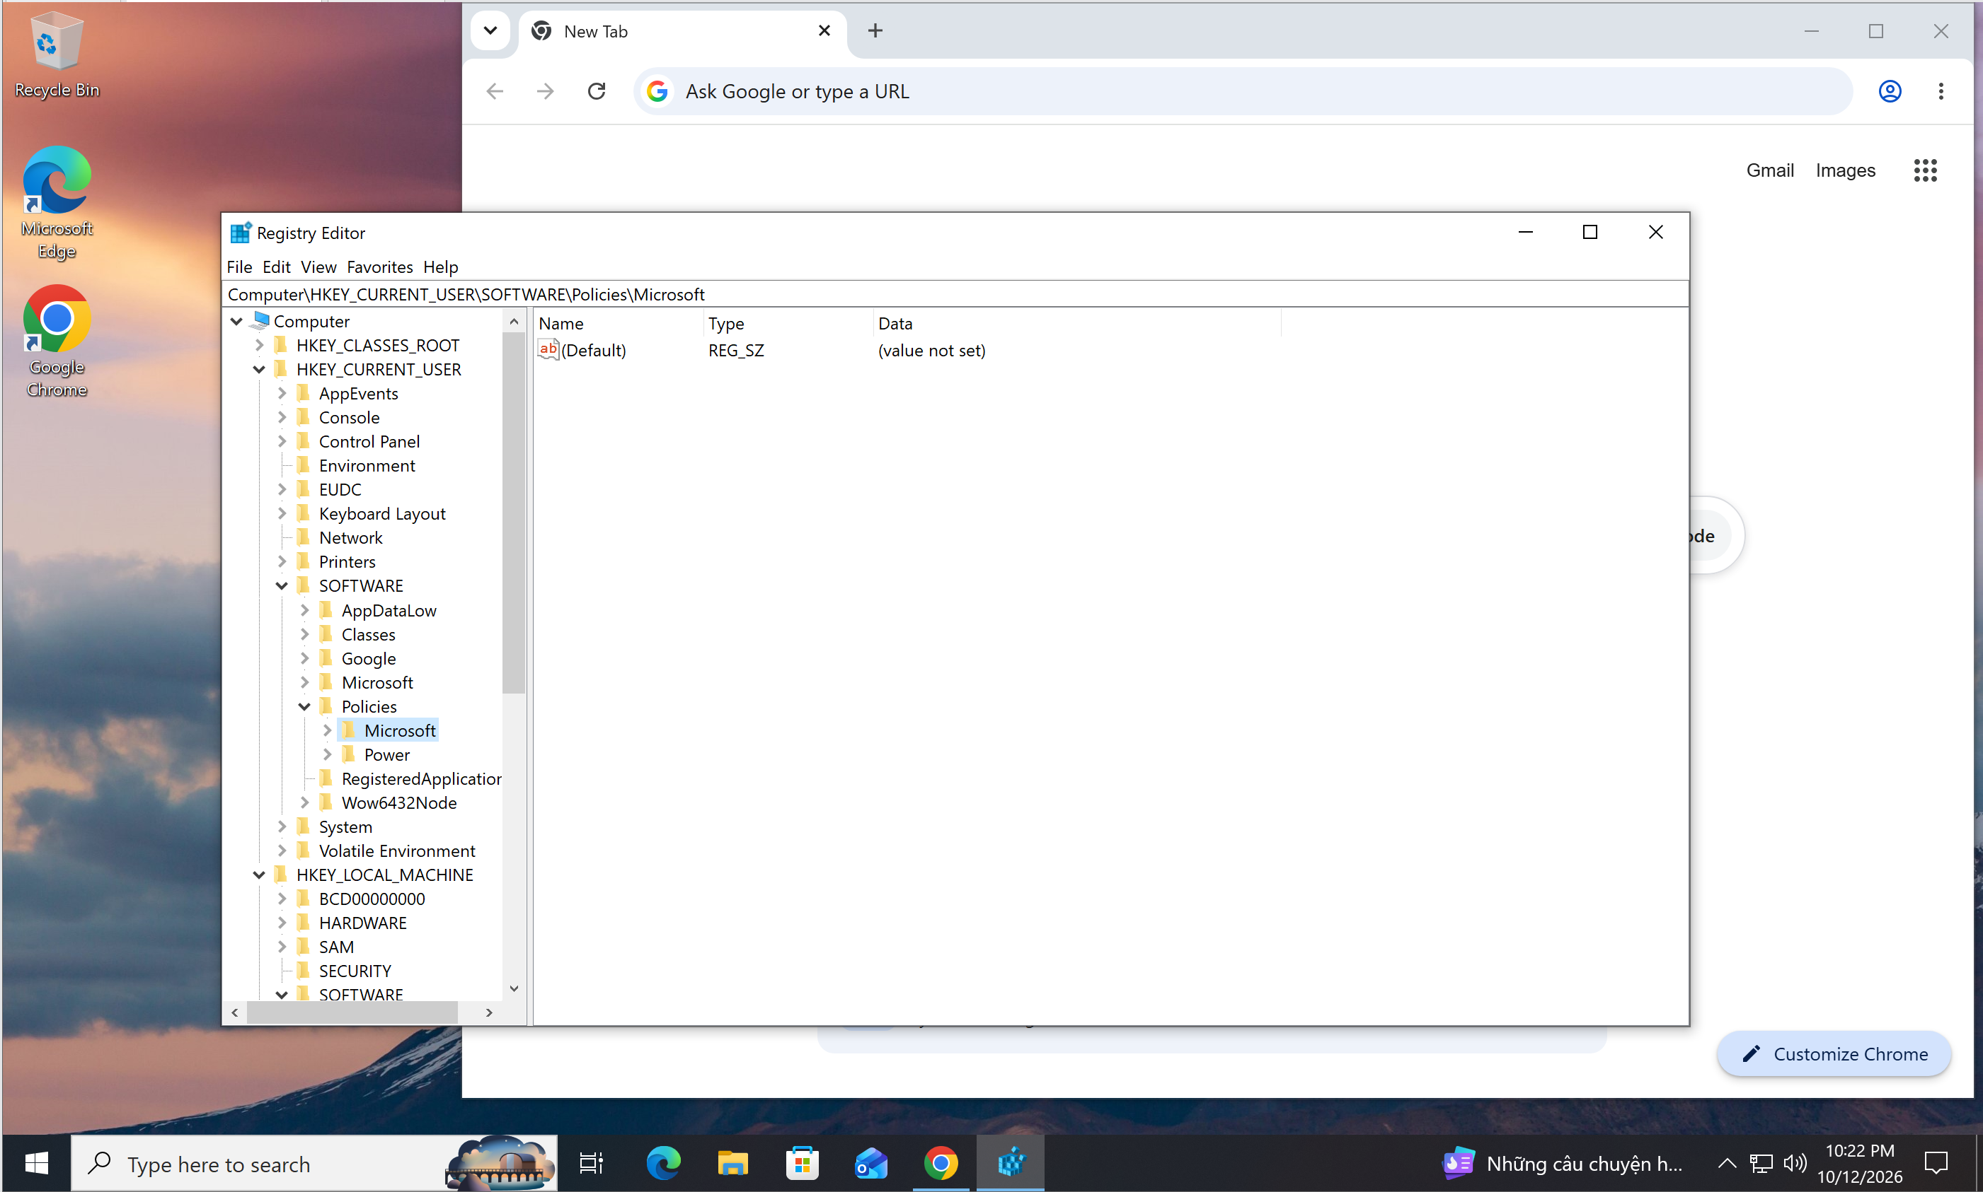

User_B:
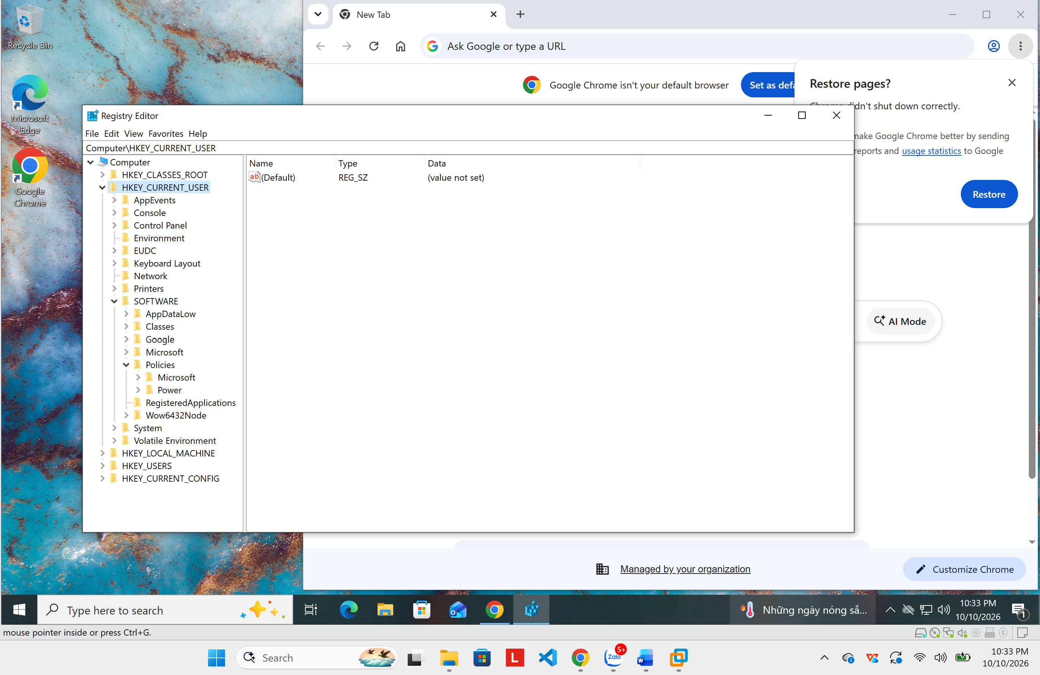

Sau khi backup đã mất ShowHomeButton
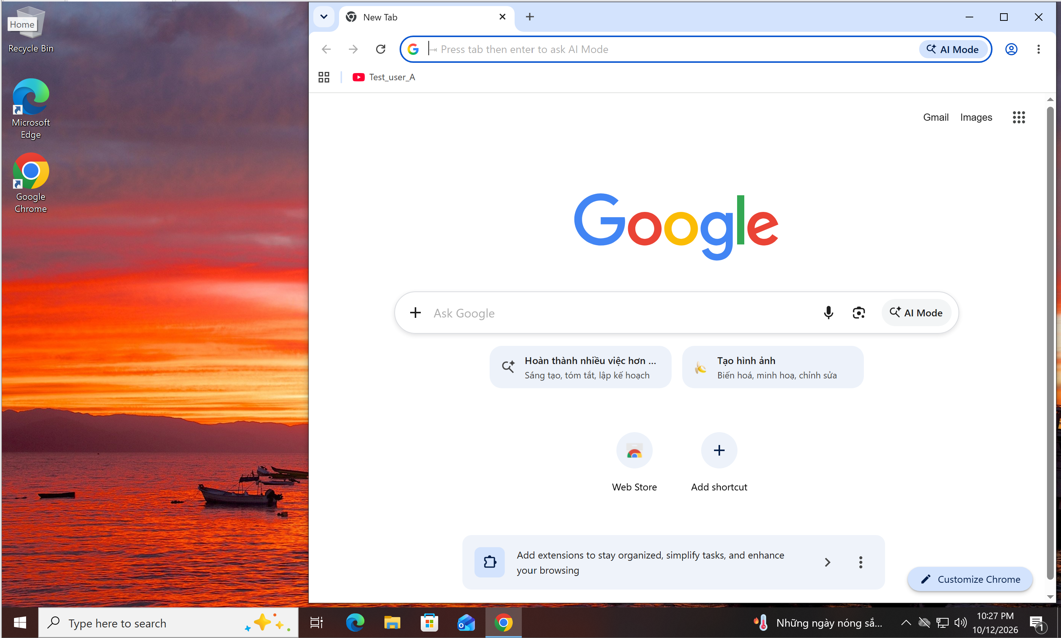

Hình 5.3. Trang chrome://policy sau khi áp dụng chính sách

CHƯƠNG 6. THỰC NGHIỆM
Chương này mô tả các bước kiểm thử để thực hiện và ghi nhận kết quả. Các mô tả “kết quả kỳ vọng” là giả thuyết cần kiểm chứng; chúng không được xem là kết quả đã quan sát cho đến khi chạy thử nghiệm và có bằng chứng đi kèm. Mỗi phép thử nên được thực hiện độc lập, ghi ngày giờ, tài khoản, phiên bản Chrome và các điều kiện liên quan.

6.1. Thực nghiệm 1 - Machine installation
Mục tiêu: xác định Chrome được cài ở phạm vi máy và có thể chạy từ cả hai tài khoản tiêu chuẩn hay không.

Các bước thực hiện
1. Đăng nhập Administrator
2. Kiểm tra log và ghi lại mã thoát, phiên bản gói, thông tin hoàn thành hoặc lỗi.
3. Kiểm tra đường dẫn cài đặt; đối chiếu với vị trí cài đặt hệ thống của Chrome.
4. Đăng nhập User_A, mở Chrome và ghi nhận phiên bản trên trang About Chrome.
5. Lặp lại với User_B; xác nhận trình duyệt mở được và ghi lại mọi thông báo bất thường.
Kết quả kỳ vọng: MSI hoàn thành không lỗi; chương trình có vị trí cài đặt cấp máy và có thể chạy trong cả hai phiên. Nếu chỉ một tài khoản chạy được, cần kiểm tra quyền, đường dẫn, trạng thái cài đặt và log trước khi kết luận.
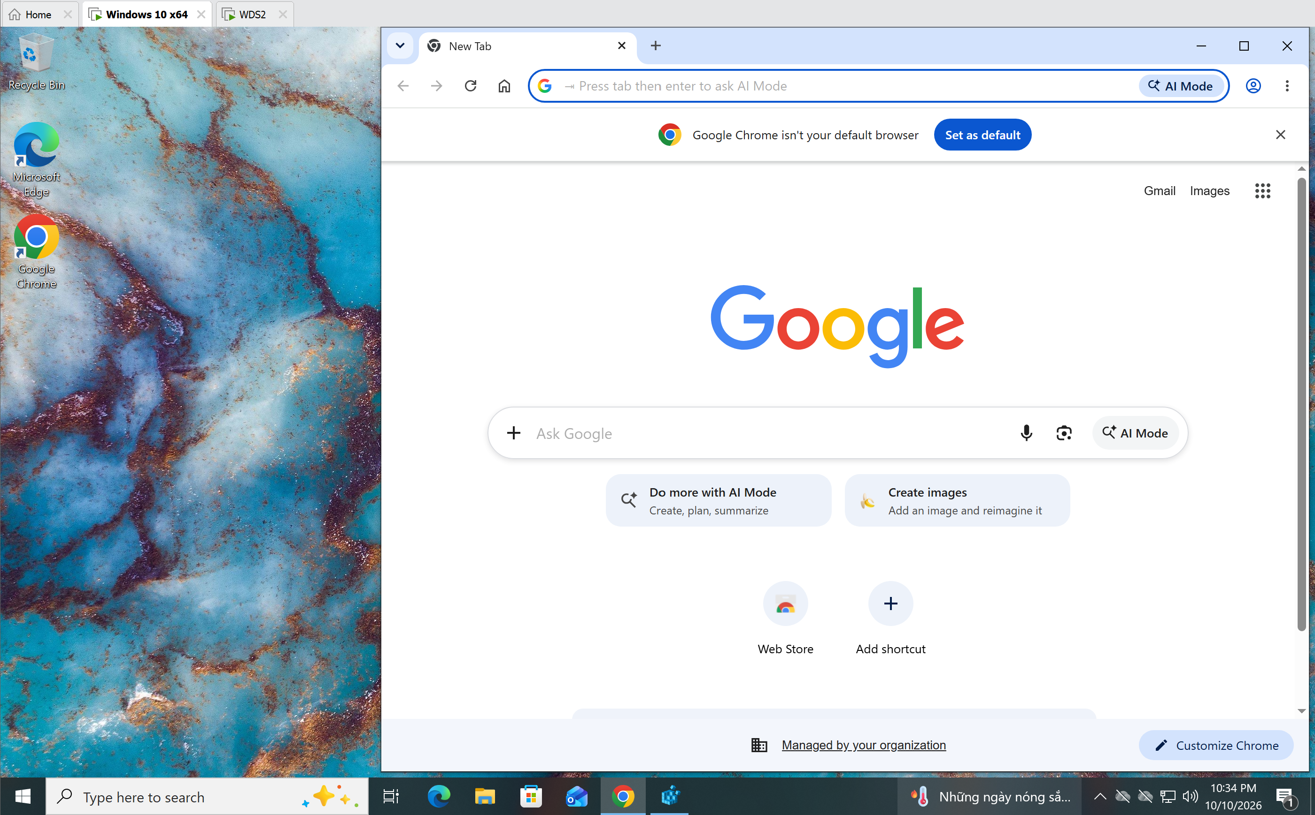
Hình 6.1. Chrome được khởi chạy trên máy kiểm thử

6.2. Thực nghiệm 2 - User isolation
Mục tiêu: kiểm tra xem dữ liệu hồ sơ Chrome của User_A có được tách khỏi hồ sơ User_B theo mặc định hay không.

Các bước thực hiện
1. Đăng nhập User_A, mở Chrome và tạo một dấu trang có tên duy nhất TEST_A_ONLY, trỏ đến một URL thử nghiệm không chứa dữ liệu cá nhân.
2. Đóng Chrome và xác nhận dấu trang được lưu trong hồ sơ User_A.
3. Đăng xuất hoặc chuyển người dùng, đăng nhập User_B rồi mở Chrome.
4. Kiểm tra danh sách dấu trang của User_B; không nhập, xuất hoặc đồng bộ dấu trang giữa hai hồ sơ trong quá trình thử nghiệm.
5. Ghi lại kết quả thực tế. Nếu dấu trang xuất hiện trong User_B, kiểm tra xem hai phiên có dùng chung tài khoản Windows, cùng hồ sơ Chrome hoặc tính năng đồng bộ hay không.
Kết quả kỳ vọng: dấu trang tạo trong hồ sơ User_A không tự động xuất hiện trong hồ sơ User_B khi hai tài khoản Windows sử dụng dữ liệu Chrome cục bộ tách biệt và không có cơ chế đồng bộ/chia sẻ. Kết quả này chỉ minh họa sự tách biệt dữ liệu mặc định, không chứng minh rằng tài khoản quản trị không thể truy cập dữ liệu của người dùng khác.

User_A:
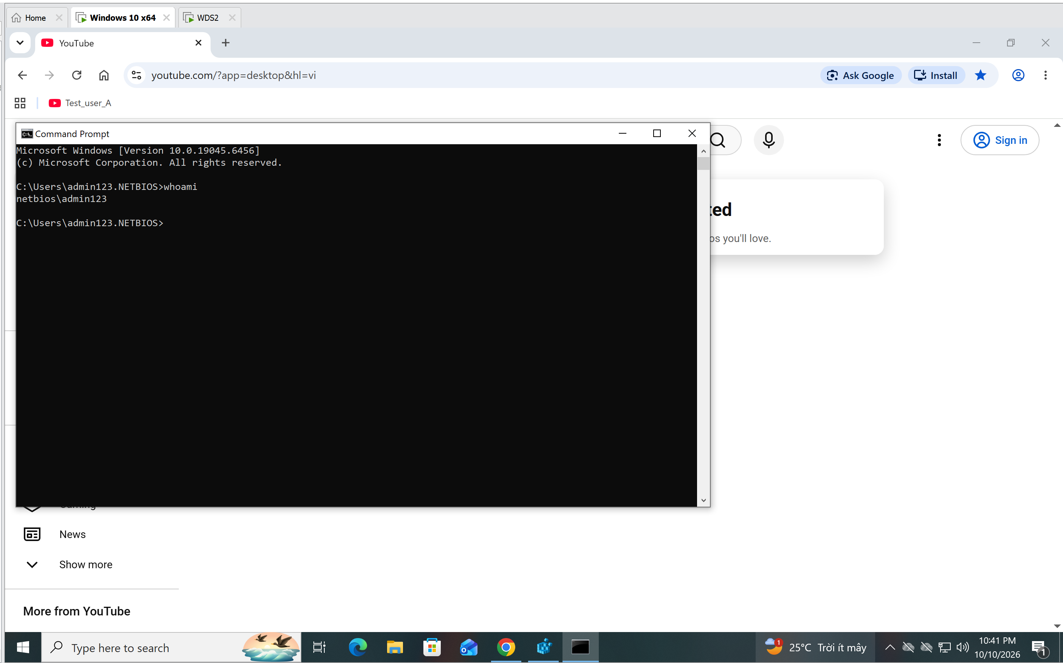

User_B:
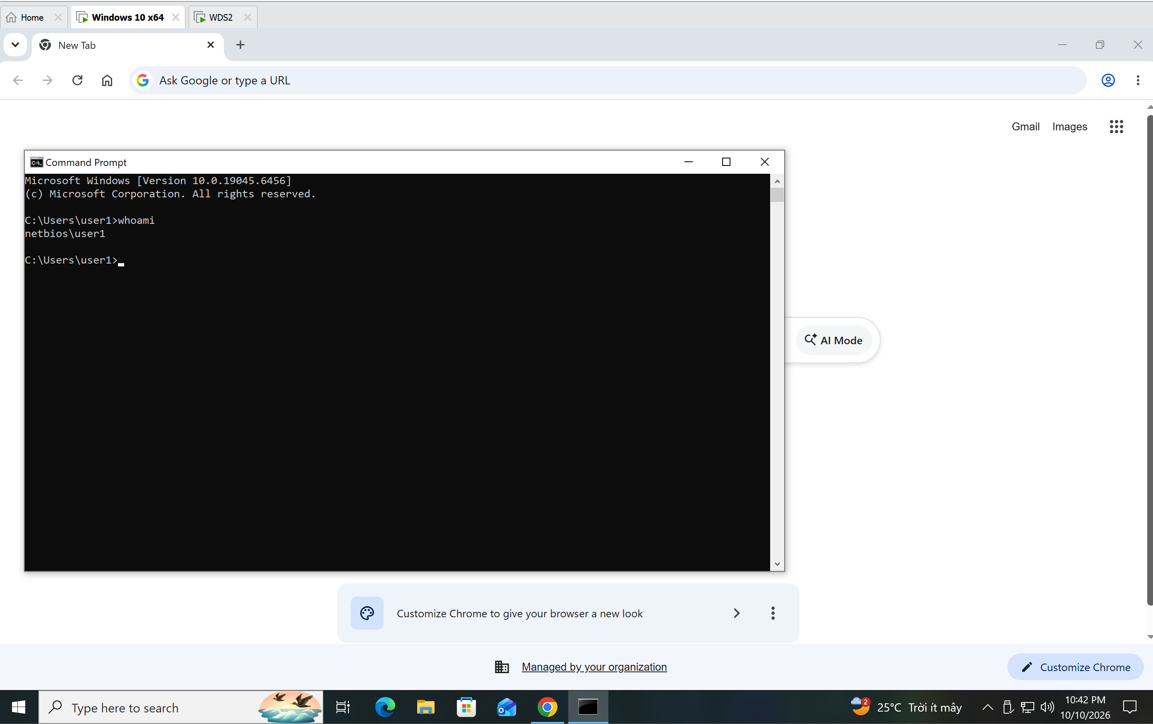
Hình 6.2. So sánh dấu trang trong hồ sơ User_A và User_B

CHƯƠNG 7. KẾT LUẬN

7.1. Kết luận
Đề tài xây dựng một kịch bản thực nghiệm cơ bản để triển khai và quản lý Google Chrome trên Windows Server theo phạm vi máy tính và người dùng. Qua việc chuẩn bị tài khoản, cài Chrome Enterprise MSI, cấu hình Chrome Policy thông qua Registry và kiểm thử quyền truy cập, nhóm có thể quan sát mối quan hệ giữa cài đặt phần mềm, hồ sơ cá nhân và chính sách quản trị.
Nếu bằng chứng phù hợp với kết quả kỳ vọng, có thể kết luận rằng phương án cài đặt cấp máy cho phép dùng chung chương trình trong khi dữ liệu hồ sơ vẫn có thể được phân tách theo tài khoản Windows; chính sách ở nhánh Registry tương ứng với phạm vi máy hoặc người dùng; và quyền Windows ảnh hưởng đến khả năng thay đổi thành phần dùng chung.
Báo cáo cũng nhấn mạnh rằng không nên chỉ dựa vào ảnh màn hình của một thao tác đơn lẻ. Một quy trình quản trị đáng tin cậy cần xác minh trạng thái sau triển khai, kiểm tra log, đối chiếu bằng chứng ở cả hai tài khoản và có phương án khôi phục cấu hình thử nghiệm.

7.2. Hướng phát triển
- Mở rộng thử nghiệm trên nhiều máy Windows, so sánh cài đặt thủ công với triển khai tự động.
- Thử nghiệm thêm các Chrome Policy nhằm kiểm soát tiện ích mở rộng, cấu hình trang chủ và các thiết lập trình duyệt.
- Sử dụng PowerShell để tự động hóa triển khai và ghi nhận kết quả kiểm thử.

